文档系统问题清单

序号 | 系统需增加功能 | 解决状态 | 预计解决时间 | 备注
2013.6.18 第一批问题
1 | 上传至系统的所有文件双击可直接打开。 | √
2 | 邮件存储功能。 | √
3 | 上传文件和新建目录时系统同步刷新。 | √
4 | 上传的文件和文件夹删除后恢复。 | √
5 | 上传的文件和文件夹的位置移动和移动后文件编号自动更新至新位置的编号。 | √
6 | 文件从本地电脑直接拖拽至系统中。 | √
7 | 上传后的文件显示文件类型，如PDF、WORD、EXCEL…… | √
8 | 上传的文件可以按照编号进行排序，而不是按照上传的顺序保持不变。 | √
9 | 对目录树中新建的文件夹进行连续权限分配，目前是必须重新加载才可继续分配权限 | √
10 | 上传的文件修改编号和名称后不变成文件加密和无纸板形式，仍保持原选择形式 | √
11 | 监察员能下载文件，不能删除文件；目前监察员不可下载文件，但是可删除文件 | √
12 | 文档操作日志中的操作用户改为组员名字，目前为编号。 | √
13 | 当前操作的窗口颜色加深，目前颜色分辨不出哪个是操作窗口。 | √
14 | 增加生成文件目录功能，且目录可以按多种条件选择生成。 |  | 2013.8.19 | 生成的目录导出的EXCEL目前是乱码。
2013.6.24 第二批问题
1 | 下载后的文件显示文件名称，目前下载后的文件为无规则的编码，下载的文件打不开。 | √
2 | 上传文件的文档编号按照1、2、3…….10、11、12的顺序进行排序，目前系统中以1、10、11、12、……19、2、20、21….的顺序排序。 | √
3 | 目录修改编号和名称后，直接显示修改后的编号和名称，目前需要重新加载才显示。 | √
4 | 监察员可修改密码，目前不能修改密码。 | √
5 | 项目列表的小三角以常规的“+、—”表示 | √
6 | 已在上传列表的文件如果不需要上传，直接点右键取消上传便从上传列表删除，目前是右键选择取消上传后，必须对取消上传的文件编号才可继续上传其他文件。 | √
7 | 上传文件时，在文件处点右键可选择文件上移或下调功能。 | √
8 | CVP21、CVP23两个文件夹里目录树这边的序号为A、B、C、D…，操作界面的文件顺序则为B、A、C、D…，请统一。 | √
9 | 上传的文件和文件夹的位置移动后，文档操作日志中显示移动文件和文件夹的名称。 | √
10 | 系统操作日志和文档操作日志中的“操作时间”和“记录时间”应统一为“操作时间”。 | √
2013.7.4 第三批
1 | 工作组和组员管理处的工作组前变成“+、—”号，目前是小三角。 | √
2 | 如在进行”CVP19-3”的编辑时，在系统操作日志中出现监察员此操作路径中的“3”不能定位，建议显示成CVP019-3。此现象在编辑文件夹时同样存在，请做成显示此文件的全部编号。 | √
3 | 系统记录文档操作时间比当前实际时间滞后，如我在5点进入系统，系统操作日志就会显示我在4点50进入系统。 | √
4 | 增加系统的后退功能，譬如：打开CVP18文件夹，点后退键后可退回至CVP18文件夹关闭状态。 |  | 2013.8.26 | 请按照电话沟通的结果，返回功能请做成在操作窗口上增加地址栏。返回上一级，也可按照操作历史记录返回。
5 | 文档查询出的文件显示文件全部编号，如CVP19-H-A-EP-6,目前只显示6。 | √
6 | 在文档查询处查出的文件显示文件类型（PDF、图片、EXCEL、WORD），目前不显示。 | √
7 | 批量上传的文件数量增至50个，目前最多只可上传10个文件。 | √
8 | 在工作组列表处点击组员可在右边操作窗口看到该组员负责的文档目录，点击可逐级进入。 | √ | 2013.8.19 | 目前可看到该组员负责的文档，但该组员的文档目录做成和用组员账号登陆时的目录树一致，然后可以逐级查看文档。
9 | 新建一个文件夹如CVP19-H-A-EP-15，以系统管理员、组员、组管理员的身份都不能删除，在此文件夹里也不能上传文件。 | √
2013.7.11 第四批
1 | 新建一文件夹如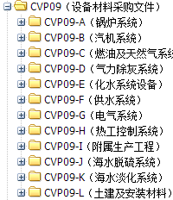，在CVP10和CVP09中的子项一样除了编号不同外，其他描述都一样，直接将CVP09文件夹复制改一下编号变成CVP10的文件夹 |  | 2013.8.26
2 | 在目录树点击空白文件夹CVP22后，在右边操作界面空白处点右键新建文件夹或上传文件，目前只能在目录树相应文件夹处点右键新建文件夹或上传文件。 | √
2013.7.22
1 | 拖拽模式上传文件，系统有时自动编号，有时不自动编号，自动编号后若点击文档名称重新排序后，文档编号不自动变成新位置的编号。 | √
2 | 在目录树区域鼠标右击文件夹进行文件夹新建时，会出现显示文件夹新建成功，但新建文件夹的对话框仍存在，且目录树区域不出现新建的文件夹，需重新加载后才显示。（这个不是每一次都会出现，有的时候会出现，到目前为止我这遇到过七八次） | √ | 2013.8.19 | 已处理，需验证
3 | 文件夹不显示有无纸版，只具体文件显示有无纸板；目前文件夹全部显示无纸版。 | √
4 | 上传文件成功后会出现  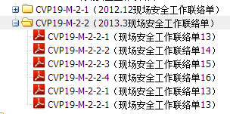  情况，重新加载后文件夹中的文件才可正常显示：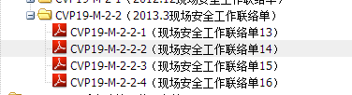 | √ | 2013.8.19 | 已处理，需验证
2013.7.23
1 | 在系统中委内项目目录下上设置公共信息栏，系统管理员可将公共文件上传至此区域，上传至此区域的文件全部组员均可查看、下载， 但不能修改删除。（起个名字叫“公共信息栏”，编号就叫做CVP） | √
2 | 操作者在第一次登陆时需输入用户名和密码，此后网页自动记忆登录名，密码则需要每次登陆者手动输入。 | √
3 | - 在右边操作界面逐级进入文件夹查看文件时，左边目录树跟右边展开文件夹级别保持一致，同时对当前正查看文件夹以不同颜色标记出。  - 在右边操作界面上方添加一行显示当前打开文件或文件夹的上一级目录。 |  | 2013.8.19
4 | 设置项目图片为背景 | √
2013.8.6
1 | 新建几个文件夹后，可对这些文件夹进行连续权限分配。 | √
2 | 管理员建立一级目录文件夹名称，目前组管理员和组员都能修改，请做成只有管理员有修改的权限。  （就是说系统管理员分给组文件管理员的目录只有系统管理员可以修改，组文件管理员分给组员的目录只有组管理员和系统管理员可以修改，下面自己建的目录就自己可以随便修改了，修改只能修改自己建的，不是自己建的就没有权限修改） | √ | 2013.8.19 | 已处理，待验证
3 | 在上传文件时，拖动文件到任意位置。 |  | 2013.8.26
4 | 目录树的编号按照顺序排列，组员有权限的子文件夹也按照数字顺序排列。 | √
2013.8.8
1 | 组文件管理员已经把一个目录分给其中一个组员，以组文件管理员的身份登陆上传至这个目录内一个文件，组管理员可以看到，有这个权限的组员不能看到这个文件，但是再继续往这个目录上传文件，系统自动编号为该目录中已有文件的下一个编号。用CVP11举例子，组文件管理员张三把CVP11的权限分给李四了，然后张三在CVP11里创建了CVP11-1、CVP11-2，李四看不到里面的CVP11-1、CVP11-2，但是李四在CVP11里面新建文件夹，系统会自动给编号为CVP11-3。张三把CVP11-1、CVP11-2再次授权给李四，李四才能看到这两个文件夹, 我们想做成只要把CVP11授权给李四了，不管组文件管理员、系统文件管理员在CVP11里放文件也好，建文件夹也好，李四都能看到。 | √ | 2013.8.19 | 已处理， 出现的问题是在规则修改之前的遗留问题， 新的操作已可以满足需求
2 | 目录内如果以A/B/C/D.....为子目录命名，系统能不能按照字母的顺序排序。 | √
2013.8.9
1 | 生成目录会出现这种情况：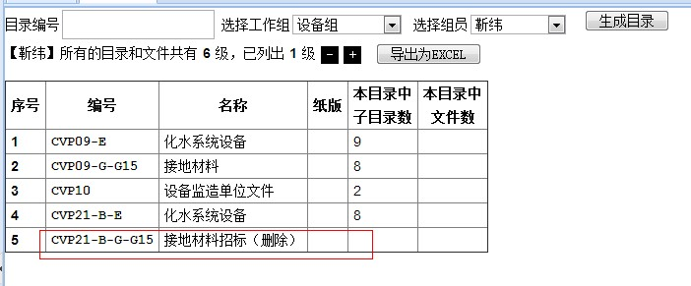 | √
2 | 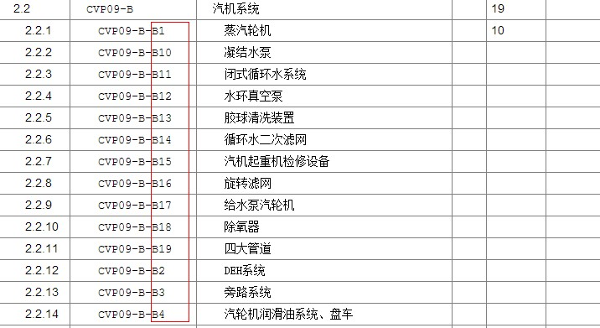能不能所有的出现1．2．3．．．．10．11．12．13．．．．的都按照数字顺序排列，而不是按照1．10．11．12．．．．2．20．21．22．23．24．．．排列 | √
3 | 在选择工作组为“综合组”，选择组员处为“请选择组员”选项时，生成全部改组文件管理员拥有权限的文件，这个目前没有问题如图所示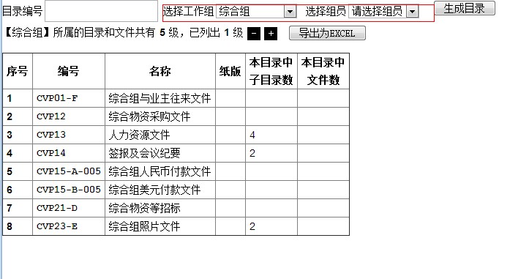在选择工作组处选择“综合组”，选择组员处选择“寻芳”（她为综合组的组文件管理员）时只生成他分给自己的目录，现在为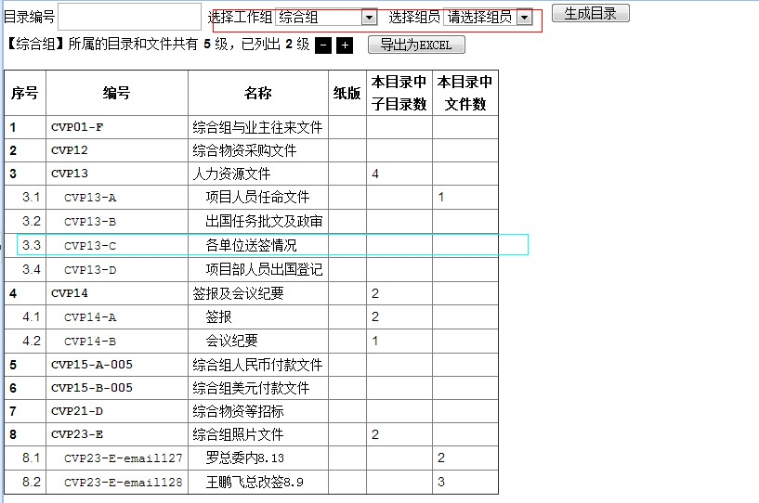，其中标注蓝色部分的为他已经分配给其他组员的文件，还在他的目录里。 |  | 2013.8.22
4 | 同时上传了50个文件，前25个正常上传，后25个不要，或者是其中的任意25个不要，能不能像删除电脑上文件夹似的，按着ctrl全部选上（或者类似的功能）然后点击取消上传。 |  | 2013.8.26
5 | 目录树展示优化 |  | 2013.8.20
6 | 加密功能的设置（加密后的文件只有上传者本人、上传者所在工作组领导、负责人组中除监察员外的所有人可以看到） |  | 2013.8.26

